Colegio San Manuel
Asignatura: Matemática
Profesor: Daniela Boza G.
Curso: 1° año básico

GUIA N° 1 DE APOYO AL HOGAR
MATEMÁTICA
NOMBRE: ______________________________________________FECHA: Marzo 2020

OBJETIVOS DE APRENDIZAJE:  Reconocer, escribir, cuantificar elementos con números del 0 al 10. | HABILIDADES / DESTREZAS:  Conocimiento de números 0 al 10  Comprender la relación entre difere4ntes números.
INDICACIONES GENERALES:
-Pide ayuda a un adulto para realizar este trabajo.
-Busca un lugar tranquilo y luminoso para disponerte a trabajar.
-Emplea lápiz grafito y de colores.
-Una vez finalizada la guía archívala para mostrársela a tu profesora cuando se reinicien las clases.

I Cuenta y marca con una x el número correspondiente.

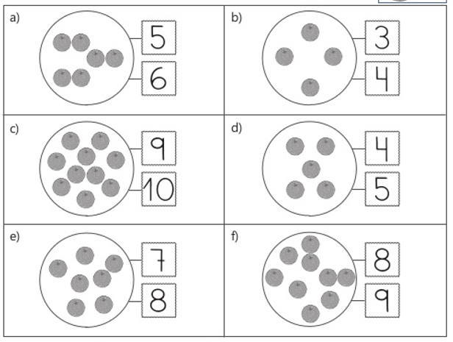

II Dibuja la cantidad de elementos que indica el número.
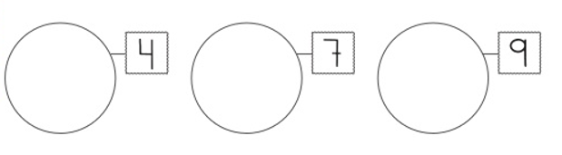

III. Escribe los números que faltan en cada línea.
1 _____ _____ 4 _____ _____ _____ _____ 9

IV.Pinta la cantidad de cuadritos que representa cada número.

5

3

7

4

9

6

8

IV.Completa con el número que está antes y después del número dado.

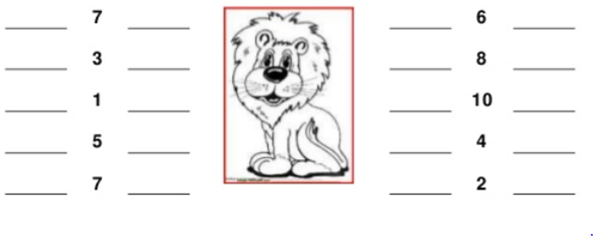

V.Traza una línea entre los grupos que tengan la misma cantidad de elementos.
